**CS301 - Project Management**

***Prototype Fitness App***

*Table of contents*

**1. Danh sách màn hình 2**

**2. Mô tả chi tiết 3**

a. Đăng nhập/Đăng ký 3

b. Trang cá nhân 5

c. Lịch sử tập luyện 6

d. Sơ đồ tập luyện/Dashboard 7

e. Quản lý tập luyện 8

f. Tìm kiếm bài tập 10

# Danh sách màn hình

| **STT** | **Tên** | **Ghi chú** |
| --- | --- | --- |
| **1** | Đăng nhập/Đăng ký | Người dùng đăng nhập/đăng ký tài khoản bằng email. |
| **2** | Profile/Trang cá nhân | Người dùng thay đổi thông tin cá nhân, chỉnh sửa thông báo, hỗ trợ người dùng,.... |
| **3** | Lịch sử tập luyện | Người dùng xem thông tin về các bài tập đã/đang tập luyện. |
| **4** | Sơ đồ tập luyện | Người dùng xem tần suất hoạt động, lượng calo tiêu hao. |
| **5** | Quản lý tập luyện | Người dùng khởi tạo bài tập với đa dạng thể loại bài tập. |
| **6** | Tìm kiếm bài tập | Người dùng tìm kiếm bài tập. |

# Mô tả chi tiết

## Đăng nhập/Đăng ký

* Trang đăng ký, người dùng nhập email, họ tên, sđt và password để tạo tài khoản mới. Sau đó, người dùng đưa đến trang để điền thêm thông tin bên ngoài như chiều cao, cân nặng,...để được đề xuất các bài tập.
* Trang đăng nhập, người dùng nhập email và password để đưa thẳng đến trang chủ.

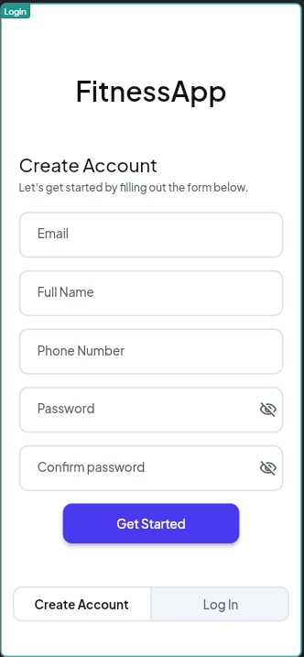

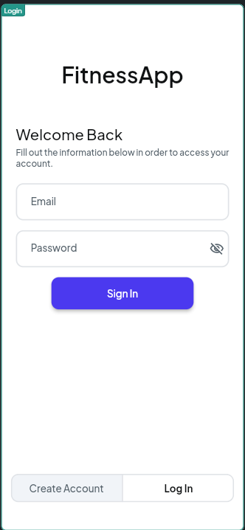

## Trang cá nhân

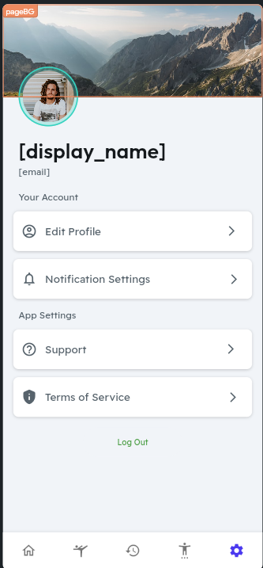

* Tại màn hình hiển thị các trường như: Thông tin cá nhân, Chỉnh sửa hồ sơ cá nhân, Chỉnh sửa thông báo, Hỗ trợ người dùng, Điều khoản dịch vụ.
* Người dùng có thể chỉnh sửa thông tin cá nhân (chiều cao, cân nặng, giới tính, tên, tuổi)

## Lịch sử tập luyện

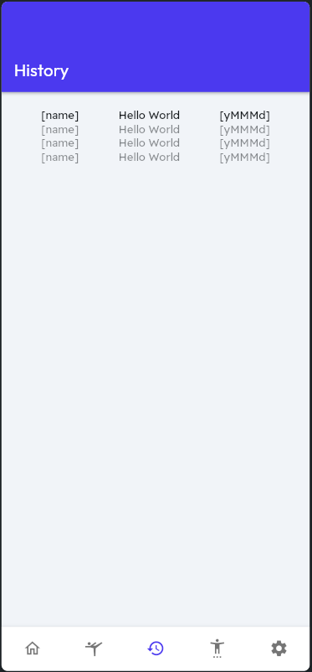

* Trang thể hiện các bài tập mà người dùng đã hoàn thành, cùng với các bài tập đang tập hiện tại.
* -Tại màn hình hiển thị: Tên người dùng, Tên bài tập, Thời gian bắt đầu-kết thúc.

## Sơ đồ tập luyện/Dashboard

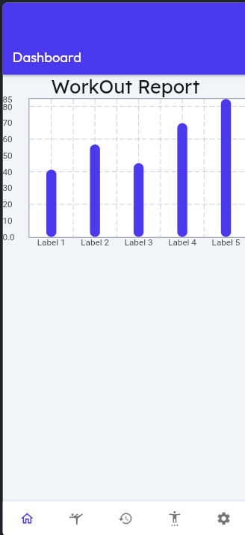

* Trang thể hiện cường độ luyện tập của người dùng theo ngày (số lượng bài tập, độ dài bài tập). Cùng với đó là lượng calo đã tiêu hao thông qua các bài tập.
* Tại màn hình hiển thị các trường như: Bảng thống kê, Thời gian luyện tập, Lưu luyện tập luyện trong tuần.

## Quản lý tập luyện

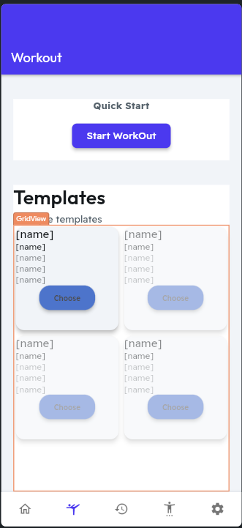

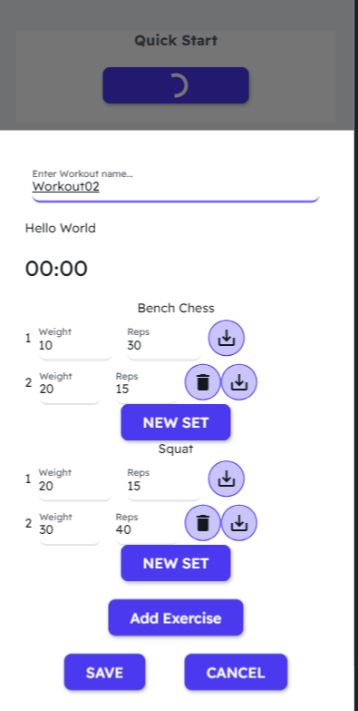

* Tại màn hình hiển thị các trường như: Tạo nhanh, Thông tin Bài tập mẫu..
* Tại trường “‘TẠO NHANH’” cho phép người dùng tạo các bài tập dựa theo lịch trình có sẵn.
* Tại trường BÀI TẬP MẪU gồm các thông tin như Tên bài tập, Nhóm cơ, Calories tiêu thụ, Số rep/set khuyến nghị.
* Khi người dùng bắt đầu tập luyện thì hệ thống sẽ tự động bấm giờ hoạt động.
* Khi người dừng nhấn nút “LƯU TẬP LUYỆN”, dữ liệu về hoạt động vào cơ sở dữ liệu và được hiển thị trang “Dashboard”

## Tìm kiếm bài tập

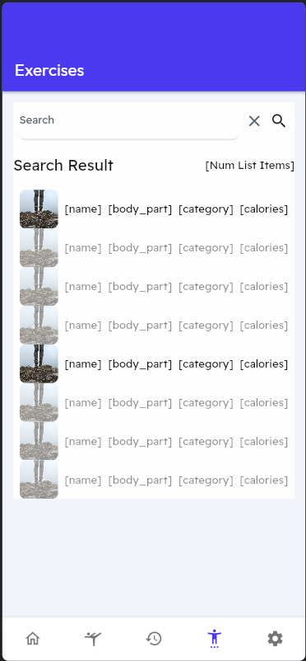

* Tại màn hình hiển thị các trường như: Tìm kiếm, lịch sử tìm kiếm, Kết quả tìm kiếm.
* Tại trường LỊCH SỬ TÌM KIẾM và KẾT QUẢ TÌM KIẾM gồm các thông tin như: Tên bài tập, Nhóm cơ, Loại bài tập, Calories tiêu thụ